4.1.12 Approvebl模块
- 模块概述
Approvebl模块承担的需求间需求规格说明文档功能需求及相关非功能性需求。
Approvebl模块的职责及接口参见软件体系结构说明文档表13。

- 整体结构
blservice.Approveblservice是界面层和业务逻辑层之间的接口，datasv.RepoReceiptdatasv,datasv.FinancialReceiptdatasv,datasv,SaleReceiptdatasv,datasv.StockReceiptdatasv是业务逻辑层和数据层之间的接口。ApproveList负责单据列表的操作，ApproveDetail负责一条单据的详细操作。
ApproveBl模块的设计如下图所示
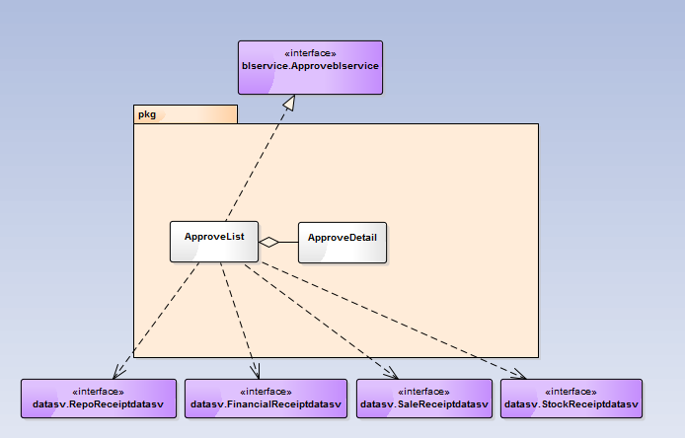
Approvebl各个模块的职责
模块 | 职责
ApproveList | 负责实现审批单据列表中所需要的服务
ApproveDetail | 负责实现对某一项单据的操作所需要的服务
- 模块内部类的接口规范
ApproveList和ApproveDetail的接口规范如下表所示。
ApproveList的接口规范
提供的服务（供接口）
ApproveList.showList | 语法 |  | Public ArrayList<Receipt> showList()
ApproveList.showList | 前置条件 |  | 用户登录，从数据层获得单据信息
ApproveList.showList | 后置条件 |  | 将单据信息显示至界面层
ApproveList.refresh | 语法 |  | Public ArrayList<Receipt> refresh()
ApproveList.refresh | 前置条件 |  | 用户选择刷新或单据列表发生了修改
ApproveList.refresh | 后置条件 |  | 重新请求单据信息，并显示至界面层
ApproveList.order | 语法 |  | ArrayList<Receipt> screen(String item)
ApproveList.order | 前置条件 |  | 用户要求按照单据中某项进行顺序排列
ApproveList.order | 后置条件 |  | 按指定的顺序返回单据列表
ApproveList.screen | 语法 |  | ArrayList<Receipt> screen(ReceiptFliter[] fliter)
ApproveList.screen | 前置条件 |  | 用户要求按照单据中某项信息进行筛选
ApproveList.screen | 后置条件 |  | 按指定的筛选项返回单据列表
ApproveList.pass | 语法 |  | boolean pass（）
ApproveList.pass | 前置条件 |  | 改变了部分单据的审批状态
ApproveList.pass | 后置条件 |  | 更新审批的结果
ApproveList.upload | 语法 |  | Public ArrayList<Receipt>Upload（）
ApproveList.upload | 前置条件 |  | 审批完所有单据内容
ApproveList.upload | 后置条件 |  | 将审批后的单据传递
ApproveList.Message | 语法 |  | Public String message(String UserName)
ApproveList.Message | 前置条件 |  | 服务器反馈单据审批完成
ApproveList.Message | 后置条件 |  | 接到消息的用户去完成系统外的操作
需要的服务（需接口）
服务名 |  | 服务
SalereceiveApprove |  | 得到进货退货单
StockreceiveApprove |  | 得到销售退货单
RepoReceiptreceiveApprove |  | 得到库存单据
FinancialReceiptreceiveApprove |  | 得到财务单据
SalereceiveReceipt |  | 发送进货退货单（审批后）
StockreceiveReceipt |  | 发送销售退货单（审批后）
RepoReceiptreceiveReceipt |  | 发送库存单据（审批后）
FinancialReceiptreceiveReceipt |  | 发送财务单据（审批后）

ApproveDetail的接口规范
提供的服务（供接口）
ApproveDetail.show | 语法 | Public Receipt show（）
 | 前置条件 | 用户双击一条单据
 | 后置条件 | 单据的详细信息被显示
ApproveDetail.modify | 语法 | Receipt modify(Receipt)
ApproveDetail.modify | 前置条件 | 用户点击修改单据
ApproveDetail.modify | 后置条件 | 执行examine，返回TRUE则用修改后的的单据代替原有单据
ApproveDetail.pass | 语法 | Void pass()
ApproveDetail.pass | 前置条件 | 审批完一条单据内容
ApproveDetail.pass | 后置条件 | 将该单据定为审核通过
ApproveDetail.examine | 语法 | boolean examine（Receipt）
ApproveDetail.examine | 前置条件 | 修改单据结束
ApproveDetail.examine | 后置条件 | 修改通过，或不通过继续修改

- 业务逻辑层动态模型
下图表明了进销存系统中，当用户审批单据并提交审批结果后，审批单据业务逻辑处理的相关对象之间的协作。
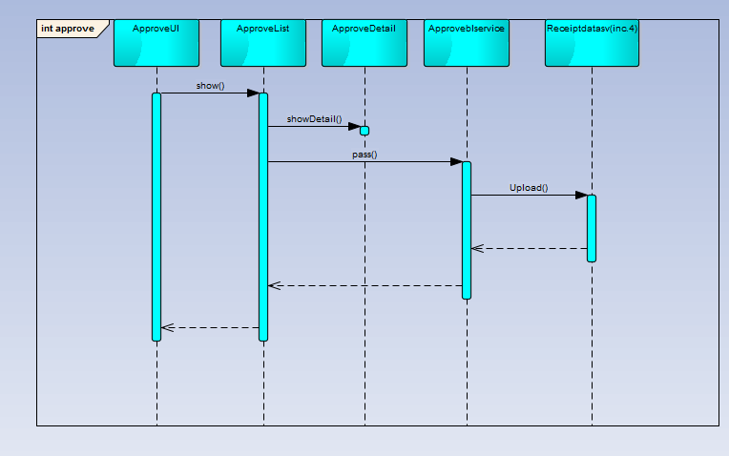

- 业务逻辑层设计原理
利用委托式控制风格，每个界面需要访问的业务逻辑由各自的控制器委托给不同的领域对象。
4.1.13 Strategy模块
- 模块概述
Strategybl模块承担的需求间需求规格说明文档功能需求及相关非功能性需求。
Strategybl模块的职责及接口参见软件体系结构说明文档表14。
- 整体结构
blservice.Strategyblservice是界面层和业务逻辑层的接口，blservice.GoodListblservice是外部的商品列表接口，po.StrategyPO是负责促销策略的信息的接口，dataservice.Strategydataservice是业务逻辑层和数据层的接口，StrategyController负责逻辑控制职责，StrategyList负责促销策略列表的相关操作，StrategyNew负责制定新的促销策略。
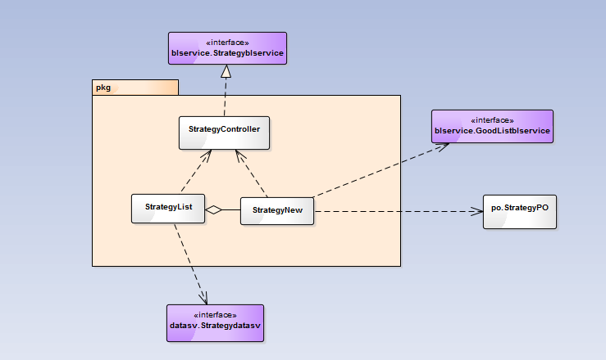
Strategybl各个模块的职责
模块 | 职责
StrategyController | 负责实现促销策略制定所需的服务
StrategyList | 负责查看和管理当前促销规则
StrategyNew | 负责新建促销规则
- 模块内部类的接口规范
StrategyController,StrategyList，StrategyNew的接口规范如下表所示。
StrategyController的接口规范
提供的服务（供接口）
StrategyController.returnStrategy | 语法 | Public ArrayList<Strategy> returnStrategy（int,ArrayList<Goods>）
 | 前置条件 | 请求现有促销策略
 | 后置条件 | 调用StrategyList.returnStrategy方法
StrategyController.show | 语法 | Public ArrayList<Strategy> show（）
 | 前置条件 | 已创建一个StrategyList对象，输入符合规则
 | 后置条件 | 调用StrategyList.show方法
StrategyController.goodsList | 语法 | Public ArrayList<GoodsVO> goodsList（GoodsFliter[] fliters）
 | 前置条件 | 选择了组合商品特价或赠品
 | 后置条件 | 调用StrategyNew.goodsList方法
StrategyController.new | 语法 | Public Strategy new（）
 | 前置条件 | 已创建一个StrategyNew对象，输入符合规则
 | 后置条件 | 调用StrategyNew.new方法
StrategyController.Confirm | 语法 | Public boolean confirm（）
 | 前置条件 | 已创建一个StrategyNew对象，输入符合规则
 | 后置条件 | 调用StrategyNew.Confirm方法
StrategyController.Examine | 语法 | Public boolean examine（）
 | 前置条件 | 已创建一个StrategyNew对象，输入符合规则
 | 后置条件 | 调用StrategyNew.Examine方法

StrategyList的接口规范
提供的服务（供接口）
StrategyList.returnStrategy | 语法 | Public ArrayList<Strategy> returnStrategy（int,ArrayList<Goods>）
 | 前置条件 | 进销人员输入顾客信息和购买的商品
 | 后置条件 | 返回可使用的优惠条件供顾客选择
StrategyList.show | 语法 | Public ArrayList<Strategy> show（）
 | 前置条件 | 用户进入制定促销策略
 | 后置条件 | 系统显示促销策略列表
StrategyList.queryValidStrategy | 语法 | Public ArrayList<Strategy> queryValidStrategy(StrategyFilter[] filter)
 | 前置条件 | 需要获取满足条件的促销策略
 | 后置条件 | 从促销策略列表中筛选出满足条件的策略列表

StrategyNew的接口规范

提供的服务（供接口）
StrategyNew.new | 语法 |  | Public Strategy new（）
 | 前置条件 |  | 界面层要求新建促销规则
 | 后置条件 |  | 生成一个缺省促销规则的vo
Strategy.goodsList | 语法 |  | Public GoodsPO[] goodsList（GoodsFliter[] fliters）
 | 前置条件 |  | 选择了组合商品特价或赠品
 | 后置条件 |  | 返回满足条件的商品列表
StrategyNew.Confirm | 语法 |  | Public boolean confirm（）
 | 前置条件 |  | 制定完一条促销策略的条件，方式，时间
 | 后置条件 |  | 检查输入合法性，之后传送strategy po至数据层
StrategyNew.Examine | 语法 |  | Public boolean examine（StrategyPO）
 | 前置条件 |  | 确认制定促销策略
 | 后置条件 |  | 根据输入是否合法决定成功还是回去修改
需要的服务（需接口）
GoodList.getList |  | 获得商品列表

- 业务逻辑层的动态模型
下图表明了进销存系统中，当用户制定一个新的促销策略时，销售业务逻辑处理的相关对象之间的协作
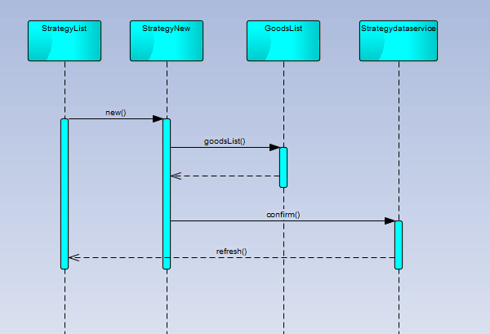

- 业务逻辑层设计原理
利用委托式控制风格，每个界面需要访问的业务逻辑由各自的控制器委托给不同的领域对象。

4.1.10 Log模块
- 模块概述
Logbl模块承担的需求间需求规格说明文档功能需求及相关非功能性需求。
Logbl模块的职责及接口参见软件体系结构说明文档表10。
- 整体结构
Logbl各个模块的职责
模块 | 职责
Log | 负责修改和查看日志

- 模块内部类的接口规范
Log接口规范如下所示。
提供的服务（供接口）
Log.open | 语法 | Public log open（）
 | 前置条件 | 用户请求查看日志
 | 后置条件 | 系统显示日志
Log.close | 语法 | Public void close()
 | 前置条件 | 用户请求关闭日志
 | 后置条件 | 系统记录日志被查看，回到用户登录后界面
Log.record | 语法 | Public void record（String）
 | 前置条件 | 进行了一次关键操作
 | 后置条件 | 系统记录本次操作

- 业务逻辑层的动态模型
- 业务逻辑层设计原理
利用委托式控制风格，每个界面需要访问的业务逻辑由各自的控制器委托给不同的领域对象。

4.1.14 Admin模块
- 模块概述
Adminbl模块承担的需求间需求规格说明文档功能需求及相关非功能性需求。
Adminbl模块的职责及接口参见软件体系结构说明文档表15。

- 整体结构
blservice.Adminblservice是界面层和业务逻辑层之间的接口，dataservice.Admindataservice是业务逻辑层和数据层之间的接口。Admin负责处理用户账户管理业务。
Adminbl模块的设计如下图所示：
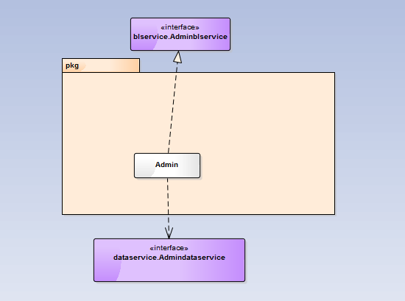

Admin各个模块的职责
模块 | 职责
Admin | 负责系统用户的增删改查
- 模块内部类的接口规范
提供的服务（供接口）
Admin.show | 语法 | Public ArrayList<User> show（）
 | 前置条件 | 用户进入用户管理界面
 | 后置条件 | 系统显示已注册用户列表
Admin.new | 语法 | Public User new（）
 | 前置条件 | 界面层要求新建用户
 | 后置条件 | 生成一个缺省用户的vo
Admin.delete | 语法 | Public Boolean delete（User）
 | 前置条件 | 界面层要求删除用户
 | 后置条件 | 将该用户的vo删除
Admin.modify | 语法 | User modify(User)
 | 前置条件 | 界面层要求修改用户
 | 后置条件 | 用修改过的用户信息替代原有信息
Admin.confirm | 语法 | Public Boolean confirm（）
 | 前置条件 | 用户信息添加或修改完成
 | 后置条件 | 将用户信息po传至数据层
Admin.getCurrentUsers | 语法 | ArrayList<User> getCurrentUsers()
 | 前置条件 | 需要获得当前登录操作员
 | 后置条件 | 返回当前登录操作员列表
- 业务逻辑层的动态模型
下面表明了新建或修改一个用户的时候，用户账户管理业务逻辑层相关对象间的协作。
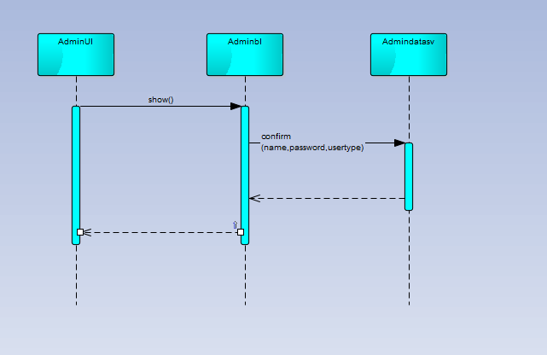
（5）业务逻辑层设计原理
利用委托式控制风格，每个界面需要访问的业务逻辑由各自的控制器委托给不同的领域对象。

